КОМИТЕТ  РЕСПУБЛИКИ ТАТАРСТАН  ПО ОХРАНЕ ОБЪЕКТОВ КУЛЬТУРНОГО НАСЛЕДИЯ |  | ТАТАРСТАН РЕСПУБЛИКАСЫНЫӉ МӘДӘНИ МИРАС ОБЪЕКТЛАРЫН САКЛАУ КОМИТЕТЫ

ПРИКАЗ БОЕРЫК
№
г. Казань

Об утверждении границ территории объекта культурного наследия регионального значения «Комплекс», XIX в., расположенного по адресу: Республика Татарстан, Арский муниципальный район, Старокырлайское сельское поселение, д. Казылино, ул. Победы, д. 11

В соответствии с Федеральным законом от 25 июня 2002 года № 73-ФЗ
«Об объектах культурного наследия (памятниках истории и культуры) народов Российской Федерации», Законом Республики Татарстан от 1 апреля 2005 года № 60-ЗРТ «Об объектах культурного наследия в Республике Татарстан»,
в целях сохранения и государственной охраны объектов культурного наследия регионального значения и их территорий, как объектов градостроительной деятельности особого регулирования, п р и к а з ы в а ю:
- Утвердить границы территории объекта культурного наследия регионального значения «Комплекс», XIX в., расположенного по адресу: Республика Татарстан, Арский муниципальный район, Старокырлайское сельское поселение,
д. Казылино, ул. Победы, д. 11, согласно приложению к настоящему приказу.
2. Отделу учета объектов культурного наследия и градостроительной деятельности обеспечить внесение сведений о границах территории объекта культурного наследия регионального значения «Комплекс», XIX в., расположенного
по адресу: Республика Татарстан, Арский муниципальный район, Старокырлайское сельское поселение, д. Казылино, ул. Победы, д. 11, в единый государственный реестр объектов культурного наследия (памятников истории и культуры) народов Российской Федерации и в Единый государственный реестр недвижимости.
3. Контроль за исполнением настоящего приказа оставляю за собой.

Председатель И.Н. Гущин

Приложение к приказу
Комитета Республики Татарстан
по охране объектов культурного наследия
от ___________ 2023 № _______

Границы территории
объекта культурного наследия регионального значения
«Комплекс», XIX в., расположенного по адресу: Республика Татарстан, Арский муниципальный район, Старокырлайское сельское поселение,
д. Казылино, ул. Победы, д. 11

Карта (схема)
границ территории объекта культурного наследия регионального значения
«Комплекс», XIX в., расположенного по адресу: Республика Татарстан, Арский муниципальный район, Старокырлайское сельское поселение,
д. Казылино, ул. Победы, д. 11

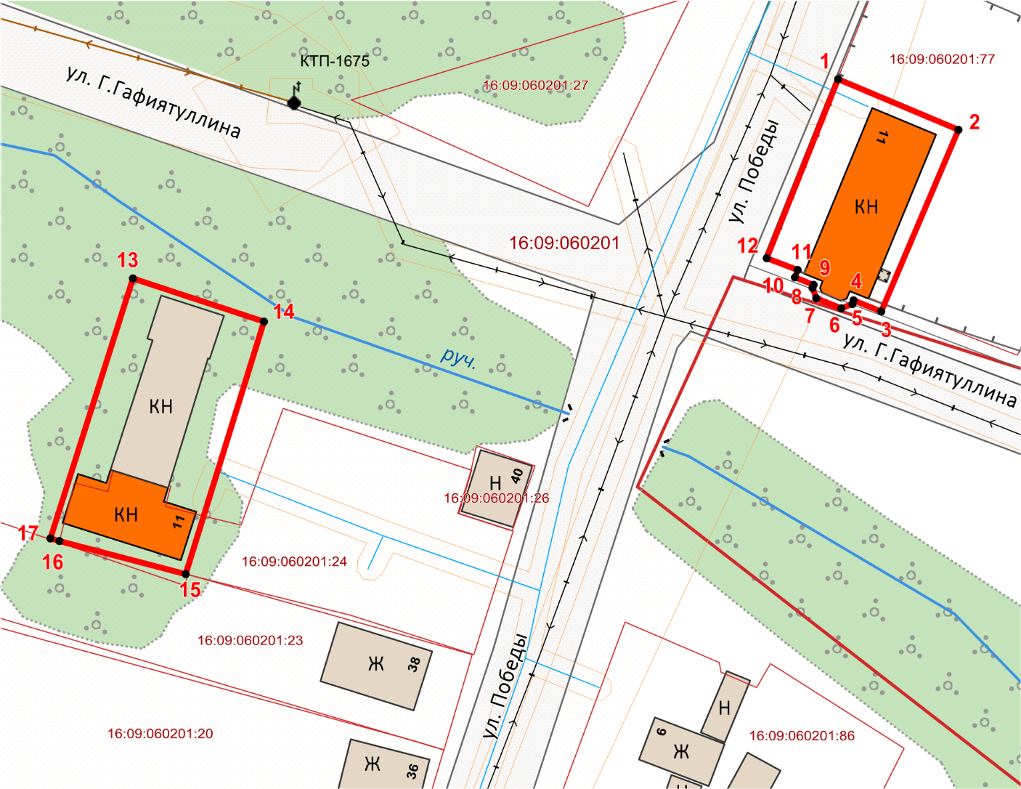
Масштаб 1:900

Используемые условные знаки и обозначения:
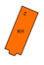 | – объект культурного наследия «Комплекс», XIX в.
1 – 13 | − номер характерной точки границы территории объекта культурного наследия
 | – граница территории объекта культурного наследия
 | – граница земельного участка
16: 09:060201:24 | – кадастровый номер земельного участка
Текстовое описание
границ территории объекта культурного наследия регионального значения
«Комплекс», XIX в., расположенного по адресу: Республика Татарстан, Арский муниципальный район, Старокырлайское сельское поселение,
д. Казылино, ул. Победы, д. 11

Границы территории объекта культурного наследия регионального значения «Комплекс», XIX в., расположенного по адресу: Республика Татарстан, Арский муниципальный район, Старокырлайское сельское поселение, д. Казылино,
ул. Победы, д. 11, проходят:

Прохождение границ |  | Описание прохождения границ
от точки | до точки | Описание прохождения границ
Часть № 1
1 | 2 | от точки 1, расположенной на красной линии  ул. Победы в юго-восточном направлении  на расстояние 18,74 метра до точки 2, расположенной на внутриквартальной территории
2 | 3 | от точки 2 в юго-западном направлении  на расстояние 28,26 метра до точки 3, расположенной на красной линии ул. Г.Гафиятуллина
3 | 12 | от точки 3 ломаной линией в северо-западном направлении на расстояние 21,20 метра до точки 12, расположенной на красной линии ул. Г.Гафиятуллина и ул. Победы
12 | 1 | от точки 12 в северо-восточном направлении  на расстояние 27,55 метра до точки 1
Часть № 2
13 | 14 | от точки 13, расположенной на внутриквартальной территории в юго-восточном направлении на расстояние 19,72 метра до точки 14, расположенной на внутриквартальной территории
14 | 15 | от точки 14 в юго-западном направлении  на расстояние 37,79 метра до точки 15, расположенной на юго-западной границе земельного участка 16:09:060201:24
15 | 17 | от точки 15 в северо-западном направлении  на расстояние 20,03 метра до точки 17, расположенной на внутриквартальной территории
17 | 13 | от точки 17 в северо-восточном направлении  на расстояние 38,96 метра до точки 13

Таблица характерных точек
границ территории объекта культурного наследия регионального значения
«Комплекс», XIX в., расположенного по адресу: Республика Татарстан, Арский муниципальный район, Старокырлайское сельское поселение, д. Казылино,
ул. Победы, д. 11

№ | Координаты характерных точек  в местной системе координат (МСК-16)
№ | X | Y
Часть № 1
1 | 513919.09 | 1357425.24
2 | 513911.84 | 1357442.52
3 | 513885.82 | 1357431.48
4 | 513887.44 | 1357427.50
5 | 513886.93 | 1357427.31
6 | 513886.32 | 1357425.70
7 | 513887.74 | 1357422.18
8 | 513889.22 | 1357421.62
9 | 513889.65 | 1357421.78
10 | 513890.71 | 1357419.08
11 | 513891.76 | 1357419.51
12 | 513893.48 | 1357415.07
1 | 513919.09 | 1357425.24
Часть № 2
13 | 513890.54 | 1357324.36
14 | 513884.41 | 1357343.10
15 | 513848.30 | 1357331.95
16 | 513853.00 | 1357313.85
17 | 513853.40 | 1357312.58
13 | 513890.54 | 1357324.36

